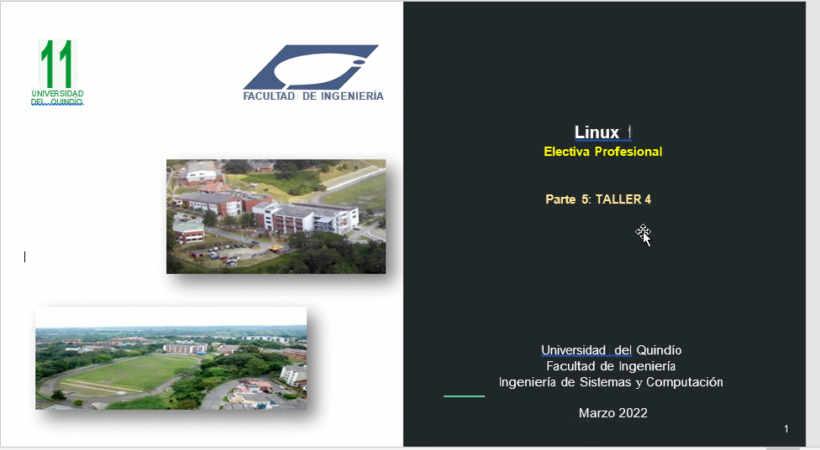

Nombre: Julián David Hernández Torres

**Taller**

Empleando lo aprendido hasta ahora, escriba los comandos necesarios para:

**1. Crear dos grupos llamados: profesor, estudiante**

**primero accedemos como super usuario con el comando sudo -s y escribimos la contraseña**

luego usamos el comando groupadd -r profesor && groupadd -r estudiante

posteriormente usamos pwd para saber la ruta donde nos encontramos y luego retrocedemos dos veces atras con cd

y listamos para verificar que esten creados los grupos

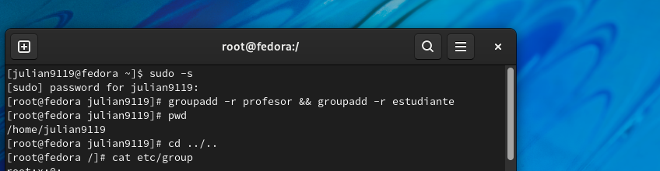

**2. Crear tres usuarios llamados: diana, claudia y laura**

creamos 3 usuarios usando el comando usaradd diana && user add claudia && useradd laura y posteriormente listamos y confirmaomos si fueron creados

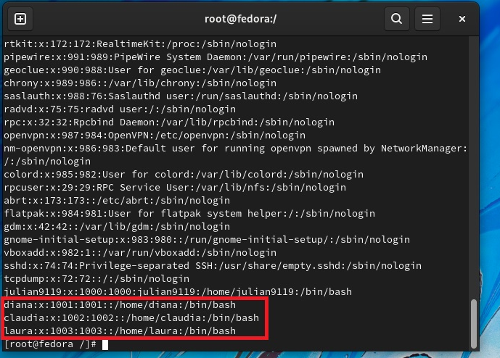

**3. Conociendo que: diana es un profesor; laura es una estudiante y**

**claudia es un profesor y un estudiante.**

**Adicione todos los usuarios a los grupos correspondientes.**

Añadimos a los usuarios creados anteriormente en los grupos correspondiente usando los siguientes comandos

usermod -g profesor diana

usermod -g estudiante laura

como claudia es un profesor y un estudiante usamos el siguiente comando con las banderas -a y -G

usermod -a -G estudiante claudia

usermod -a -G profesor Claudia

Posteriormente usamos el comando groups para verificar que los usuarios este añadidos correctamente

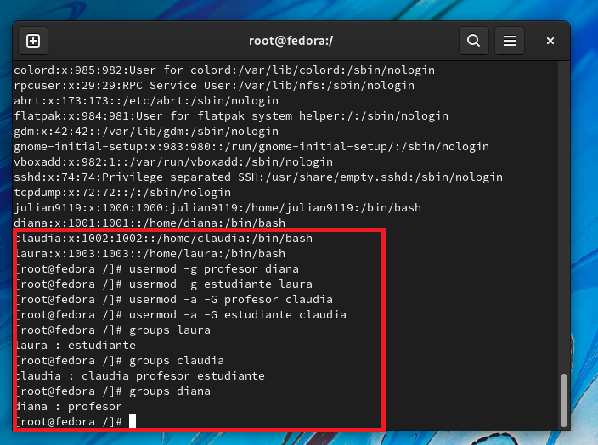

**4. Cree dos directorios, uno para profesores (solo los profesores tienen acceso) y otro para estudiantes (profesores y estudiantes tienen acceso). Asegúrese de asignar los permisos.**

Nos regresamos a la ruta cd home/

y creamos los directorios usando los comandos

mkdir profesores

mkdis estudiantes

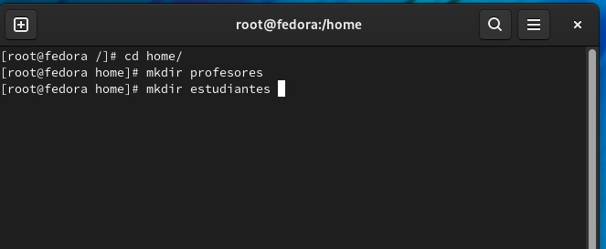

Usamos el comando ls-l para ver los permisos de los usuarios y grupos. Usamos el comando chmod ug+rwx nombre del grupo le damos permisos al grupo de lectura escritura y ejecución

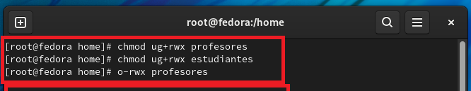

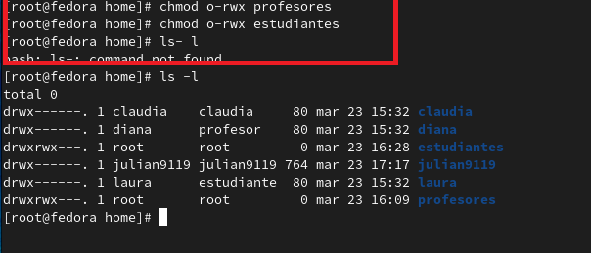

**5. Verifique los permisos anteriores, usando las cuentas de los usuarios ya creados**

Primero que todo con el claudia y verificamos que esten los directorios y entramos en la ruta de profesores y estudiantes para crear un archivo de texto de prueba y verificar los permisos

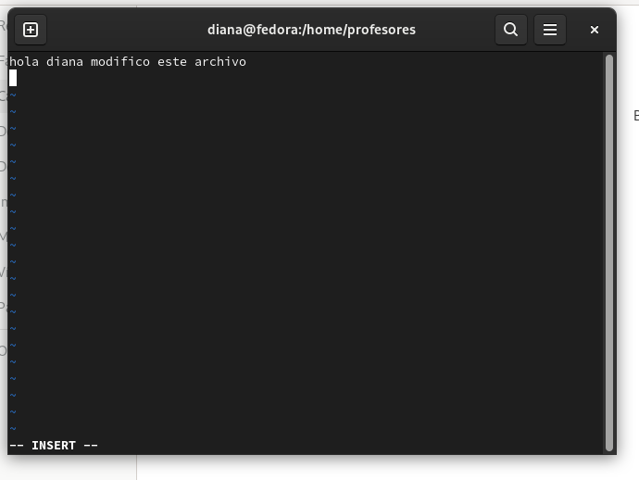

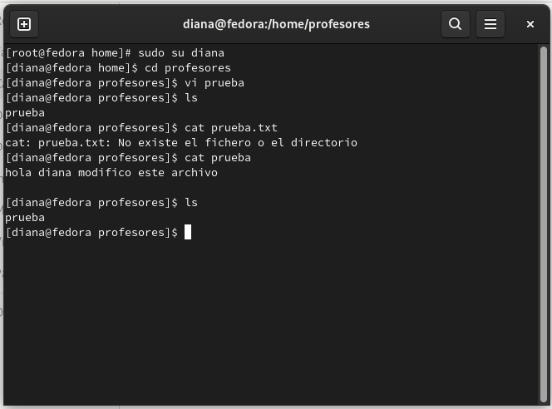

**6. Use un editor de texto para crear archivos en los respectivos directorios, usando diferentes usuarios.**

**7. Como super usuario, cambie de dueño los archivos creados (como ejercicio).**

**8. Usando diferentes terminales, entre al sistema con los diferentes usuarios:**

**(equivoquese algunas veces por completo):**

**9. Usando diferentes terminales, entre al sistema con los diferentes usuarios:**

**(equivoquese algunas veces en las claves o en el nombre de usuario):**

**10. Determine la cantidad de veces que el estudiante laura ingreso al sistema.**

**11. Comprima el contenidos del directorio de los profesores en profesare. tgz y**

**el contenido del directorio de los estudiante en un archivo estudiantes. zip**

**12. Cree un alias para cambiar la clave del usuario diana.**